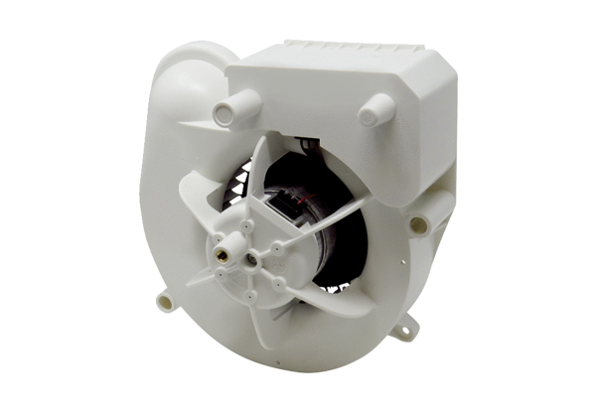Ventilátor egység VE ER-AP 100 GVálaszték: B
Termékszám: E084.0173.0000Gyártó: MAICO

